 **ГIАЛГIАЙ РЕСПУБЛИКА**

**РЕСПУБЛИКА ИНГУШЕТИЯ**

**ГОРОДСКОЙ СОВЕТ МУНИЦИПАЛЬНОГО ОБРАЗОВАНИЯ**

**ГОРОДСКОЙ ОКРУГ ГОРОД КАРАБУЛАК**

**ЭЛДАРХА ГIАЛА СОВЕТ**

ул. Осканова, г. Карабулак, РИ, Парк «Славы», Здание городского Совета, 386231, **тел:**88734 44-48-47(ф), ***e-mail: gorsovet-06@mail.ru***

**РЕШЕНИЕ**

**№ 4/1-2 " 26 " марта 2015 г.**

**"О даче согласия на утверждение Чумакова Ю.М.**

**в должности заместителя главы администрации**

**муниципального образования** "**Городской округ**

**город Карабулак**"

Рассмотрев представление Администрации № 679/01-15 от 13 марта 2014 года об утверждении кандидатуры – Чумакова Ю.М. в должности заместителя главы администрации муниципального образования "Городской округ город Карабулак", руководствуясь ст.49 Устава муниципального образования "Город Карабулак" городской Совет муниципального образования "Городской округ город Карабулак" решил:

1. Дать согласие на утверждение в должности заместителя главы администрации муниципального образования "Городской округ город Карабулак" – Чумакова Юсупа Магометовича

2. Признать утратившим силу Решение городского Совета № 7/2-2 от 09 сентября 2014 года "О даче согласия на утверждение кандидатуры А.Я Цечоева в должности заместителя главы администрации муниципального образования "Городской округ город Карабулак".

3. Опубликовать настоящее Решение в средствах массовой информации.

4. Настоящее Решение вступает в законную силу со дня его официального

опубликования.

Председатель городского Совета -

Глава муниципального образования

"Городской округ город Карабулак" М.З.Ганиев

 **ГIАЛГIАЙ РЕСПУБЛИКА**

**РЕСПУБЛИКА ИНГУШЕТИЯ**

**ГОРОДСКОЙ СОВЕТ МУНИЦИПАЛЬНОГО ОБРАЗОВАНИЯ**

**ГОРОДСКОЙ ОКРУГ ГОРОД КАРАБУЛАК**

**ЭЛДАРХА ГIАЛА СОВЕТ**

386231, РИ, г. Карабулак, ул. Осканова, Парк «Славы», Здание городского Совета, тел:88734 44-48-47(ф), e-mail: gorsovet-06@mail.ru

**РЕШЕНИЕ**

**№ 4/2-2 " 26 " марта 2015 г.**

**"О внесении изменений в Устав**

**муниципального образования**

**"Город Карабулак"**

В соответствии со статьями 35, 44, Федерального закона от 6 октября 2003 года № 131-ФЗ "Об общих принципах организации местного самоуправления в Российской Федерации", Федеральным законом от 21 июля 2014 года N 234-ФЗ "О внесении изменений в отдельные законодательные акты Российской Федерации", Федеральным законом от 22 декабря 2014 года N 431-ФЗ "О внесении изменений в отдельные законодательные акты Российской Федерации по вопросам противодействия коррупции", Федеральным законом от 22 декабря 2014 года N 447-ФЗ "О внесении изменений в Федеральный закон "О государственном кадастре недвижимости и отдельные законодательные акты Российской Федерации", Федеральным законом от 29 декабря 2014 года N 456-ФЗ "О внесении изменений в Градостроительный кодекс Российской Федерации и отдельные законодательные акты Российской Федерации", Федеральным законом от 23 июня 2014 года N 171-ФЗ "О внесении изменений в Земельный кодекс Российской Федерации и отдельные законодательные акты Российской Федерации" и Федеральным законом от 31 декабря 2014 года N 499-ФЗ "О внесении изменений в Земельный кодекс Российской Федерации и отдельные законодательные акты Российской Федерации", городской Совет муниципального образования "Городской округ город Карабулак" решил:

1. Внести в Устав муниципального образования "Город Карабулак", утвержденный Решением городского Совета муниципального образования "Городской округ город Карабулак" № 1 от 25.12.2009, зарегистрированный Управлением Минюста России по Республике Ингушетия 28.12.2009 за номером RU 063030002009001 следующие изменения:

1) **в пункте 28 части 3 статьи 10** слова "осуществление муниципального земельного контроля за использованием земель городского округа" заменить словами "осуществление муниципального земельного контроля в границах городского округа.";

2) **в части 2 статьи 45:**

**а) пункт 1 признать утратившим силу;**

**б) пункт 2 изложить в следующей редакции:**

"2) заниматься предпринимательской деятельностью лично или через доверенных лиц, а также участвовать в управлении хозяйствующим субъектом (за исключением жилищного, жилищно-строительного, гаражного кооперативов, садоводческого, огороднического, дачного потребительских кооперативов, товарищества собственников недвижимости и профсоюза, зарегистрированного в установленном порядке), если иное не предусмотрено федеральными законами или если в порядке, установленном муниципальным правовым актом в соответствии с федеральными законами и законами субъекта Российской Федерации, ему не поручено участвовать в управлении этой организацией;".

3) **часть 3 статьи 10 дополнить пунктом 45** следующего содержания:

"45) организация в соответствии с Федеральным законом от 24 июля 2007 года N 221-ФЗ "О государственном кадастре недвижимости" выполнения комплексных кадастровых работ и утверждение карты-плана территории.";

4) **в пункте 16 статьи 35** после слова "округов," дополнить словами "программ комплексного развития транспортной инфраструктуры поселений, городских округов, программ комплексного развития социальной инфраструктуры поселений, городских округов,".

5) **пункт 3 часть 3 статьи 20** после слов "проекты планировки территорий и проекты межевания территорий," дополнить словами "за исключением случаев, предусмотренных Градостроительным кодексом Российской Федерации,";

6) **в пункте 28 части 3 статьи 10** слова "в том числе путем выкупа," исключить.

2. Положения пункта 28 части 3 статьи 10 применяются в отношении муниципального образования "Городской округ город Карабулак" – с 1 апреля 2015 года.

3. Настоящее решение вступает в силу со дня его официального опубликования после государственной регистрации.

Председатель городского Совета-

Глава муниципального образования

"Городской округ город Карабулак" М.З.Ганиев



**ГIАЛГIАЙ РЕСПУБЛИКА**

**РЕСПУБЛИКА ИНГУШЕТИЯ**

**ГОРОДСКОЙ СОВЕТ МУНИЦИПАЛЬНОГО ОБРАЗОВАНИЯ**

**ГОРОДСКОЙ ОКРУГ ГОРОД КАРАБУЛАК**

**ЭЛДАРХА ГIАЛА СОВЕТ**

ул. Осканова, г. Карабулак, РИ, Парк «Славы», Здание городского Совета, 386231, **тел:**88734 44-48-47(ф), ***e-mail: gorsovet-06@mail.ru***

**РЕШЕНИЕ**

**№ 4/3-2 " 26 " марта 2015 г.**

**"О присвоении наименований новым улицам**

**муниципального образования** "**Городской округ**

**город Карабулак**"

Рассмотрев материалы о присвоении новым улицам муниципального образования "Городской округ город Карабулак" руководствуясь [Федеральным законом](garantF1://86367.0) от 6 октября 2003 г. N 131-ФЗ "Об общих принципах организации местного самоуправления в Российской Федерации", [Уставом](garantF1://8815700.100000) муниципального образования "Город Карабулак" городской Совет муниципального образования "Городской округ город Карабулак" решил:

1. Присвоить новым улицам наименования согласно приложению N 1 и графическому приложению N 2 к настоящему решению.

2. Настоящее решение вступает в силу со дня его [официального опубликования](garantF1://8830979.0) и подлежит размещению на [официальном сайте](garantF1://8816657.8) муниципального образования "Городской округ город Карабулак" в сети "Интернет".

|  |  |
| --- | --- |
| Председатель городского Совета-  Глава муниципального образования  "Городской округ город Карабулак" | М.З.Ганиев |

**Приложение N 1**

**к** **решению** **городского Совета**

**муниципального образования**

**"Городской округ город Карабулак"**

**от 26 марта 2015 г. N 4/3-2**

|  |  |  |  |
| --- | --- | --- | --- |
| N п/п | Топоним | Наименование топонима | Местоположение в плане города |
| 1 | проспект | "Проспект Победы" | от улицы Промысловая до улицы Московская в северо-восточной части муниципального образования "Городской округ город Карабулак" |
| 2 | улица | "70-летия Победы" | от улицы Промысловая до границы очистных сооружений в северо-восточной части муниципального образования "Городской округ город Карабулак" |
| 3 | улица | Х.К. Сампиева | Ранее условно названная - "Новая Осканова" |

**Приложение N 2**

**к** **решению** **городского Совета**

**муниципального образования**

**"Городской округ город Карабулак"**

**от 26 марта 2015 г. N 4/3-2**

**Схема  
размещения улицы Сампиева Х.К.**

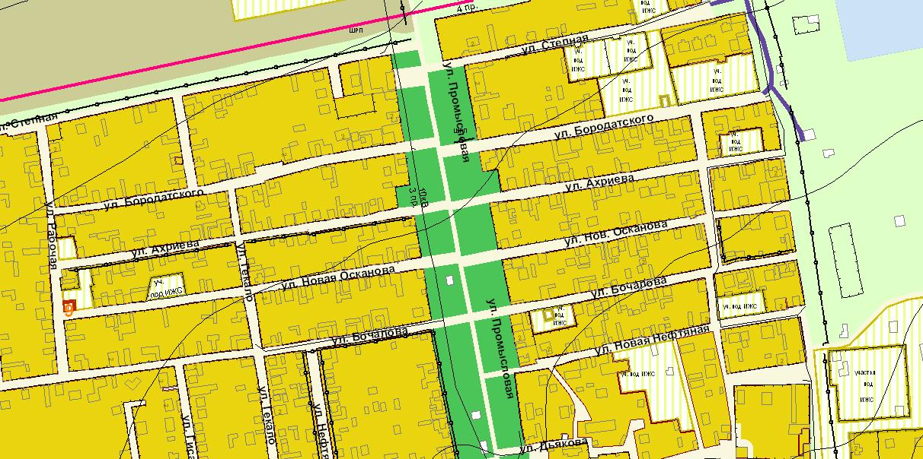

**Схема размещения**

**"Проспекта Победы"**



**Схема**

**размещения улицы "70-летия Победы"**



 **ГIАЛГIАЙ РЕСПУБЛИКА**

**РЕСПУБЛИКА ИНГУШЕТИЯ**

**ГОРОДСКОЙ СОВЕТ МУНИЦИПАЛЬНОГО ОБРАЗОВАНИЯ**

**ГОРОДСКОЙ ОКРУГ ГОРОД КАРАБУЛАК**

**ЭЛДАРХА ГIАЛА СОВЕТ**

  386231, РИ, г. Карабулак, ул. Осканова, Парк «Славы», Здание городского Совета, **тел:**88734 44-48-47(ф), ***e-mail:*** [***gorsovet-06@mail.ru***](mailto:gorsovet-06@mail.ru)

**РЕШЕНИЕ**

**№ 4/4-2 " 26 " марта 2015г.**

**"О внесении изменений в Решение городского Совета**

**муниципального образования "Городской округ город**

**Карабулак" от 10 марта 2010 г. № 11/6-1 "О земельном налоге"**

    В соответствии с Федеральным законом от 4 ноября 2014 г. N 347-ФЗ "О внесении изменений в части первую и вторую Налогового кодекса Российской Федерации", [Федеральным законом](garantF1://86367.0) от 6 октября 2003 года N 131-ФЗ "Об общих принципах организации местного самоуправления в Российской Федерации", [Налоговым кодексом](garantF1://10800200.0) Российской Федерации, руководствуясь Уставом муниципального образования "Город Карабулак" городской Совет муниципального образования "Городской округ город Карабулак"

решил:

1. Внести изменения в Решение городского Совета муниципального образования "Городской округ город Карабулак" от 10 марта 2010 № 11/6-1:

1.1. В части 3 слова "юридические лица и физические лица, являющимися индивидуальными предпринимателями" заменить на слово "организации";

1.2. В части 4 слова "не являющиеся предпринимателями" и слово "указанных" исключить;

слово "1 ноября" заменить на слово "1 октября";

1.3. В пункте 2 части 5 слова "имеющих I группу инвалидности, а также лиц, имеющих II группу инвалидности, установленную до 1 января 2004 года" заменить на слова "I и II групп инвалидности".

2. Настоящее решение вступает в силу по истечении одного месяца со дня его официального опубликования и распространяется на правоотношения возникающие с 01 января 2015 года.

Председатель городского Совета-

Глава муниципального образования

"Городской округ город Карабулак" М.З.Ганиев